**LAPORAN PRAKTIKUM DATA WAREHOUSING dan DATA MINING**

**MODUL 12**

**NAMA : AL ADIAT RUSSETYA TAMORA**

**NIM : L200170037**

**KELAS : B**

Langkah-langkah Praktikum

**Mencari nilai t-hitung dan model regresi linier**

Table data siswa :

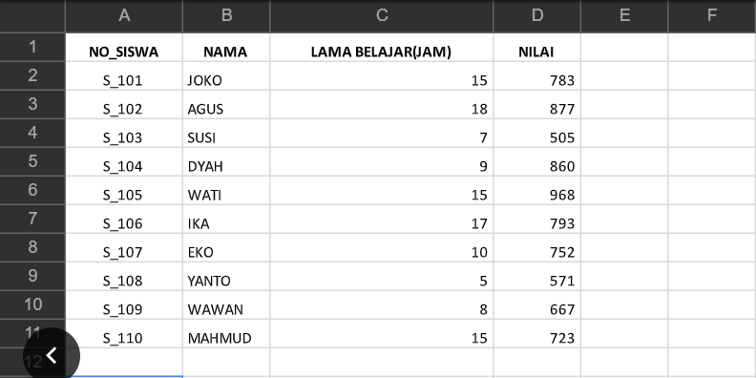

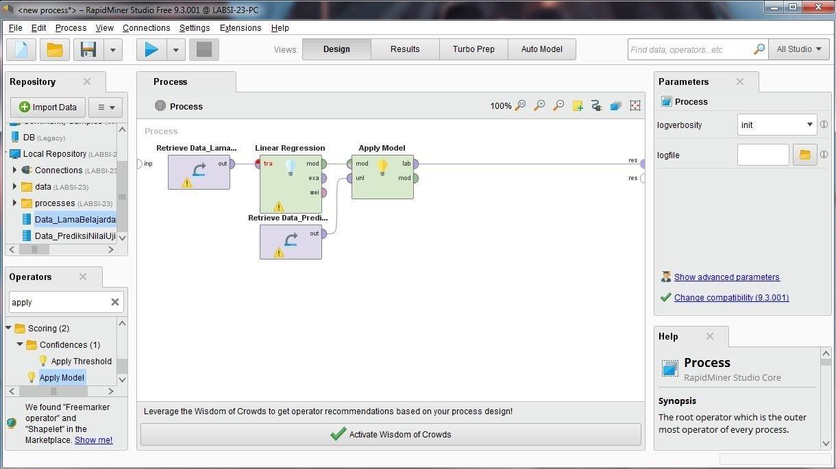

**Berikut hasil proses regresi linier :**

1. Table view(mencari besar nilai t-hitung)

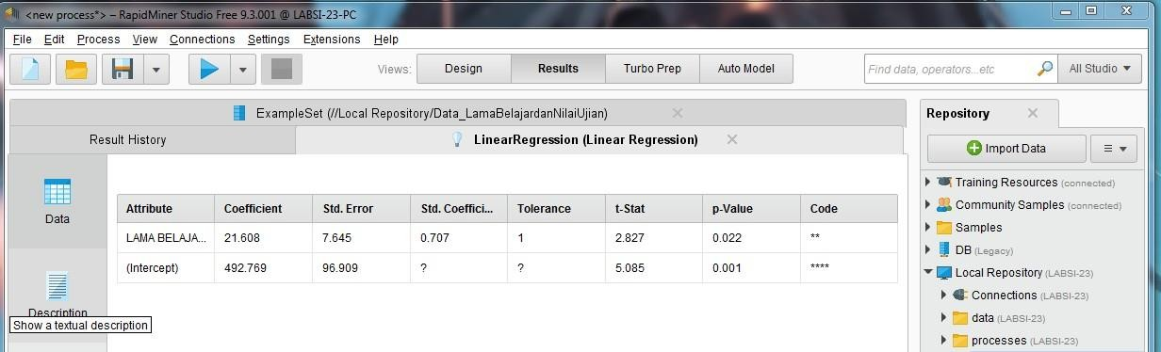

1. Text view

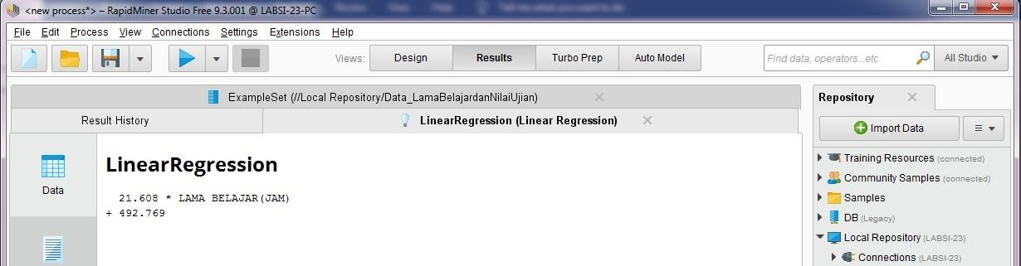

**Mencari nilai t dan model regresi linier menggunakan rapidminer**

Table siswa :

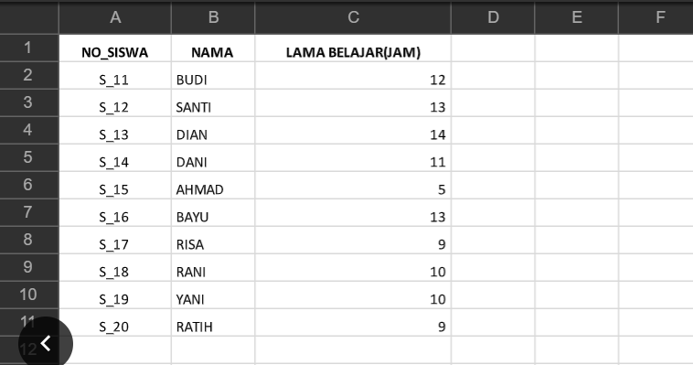

**Berikut hasil proses prediksi terhadap data testing menggunakan regresi linier :**

1. Data view (hasil prediksi nilai ujian)

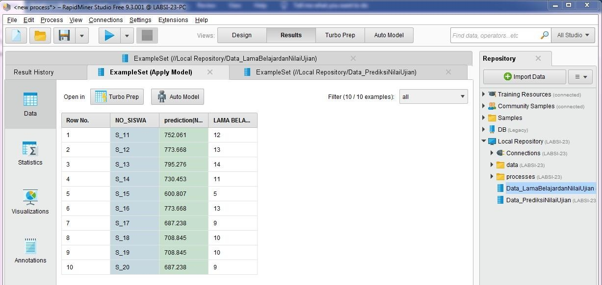

1. Charts view

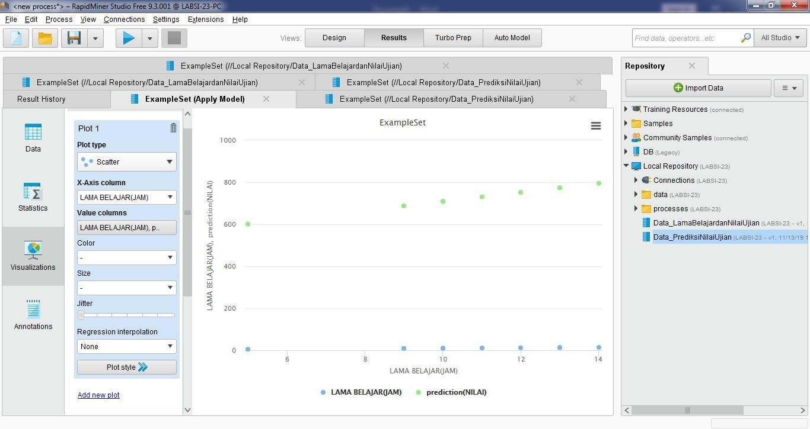

**Pembuktian model rergresi**

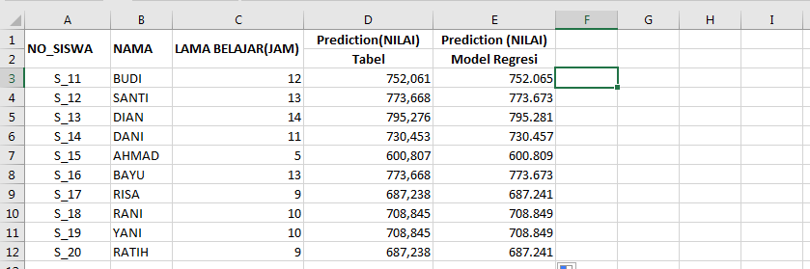

**TUGAS**

**Table hasil survey 15 kepala keluarga**

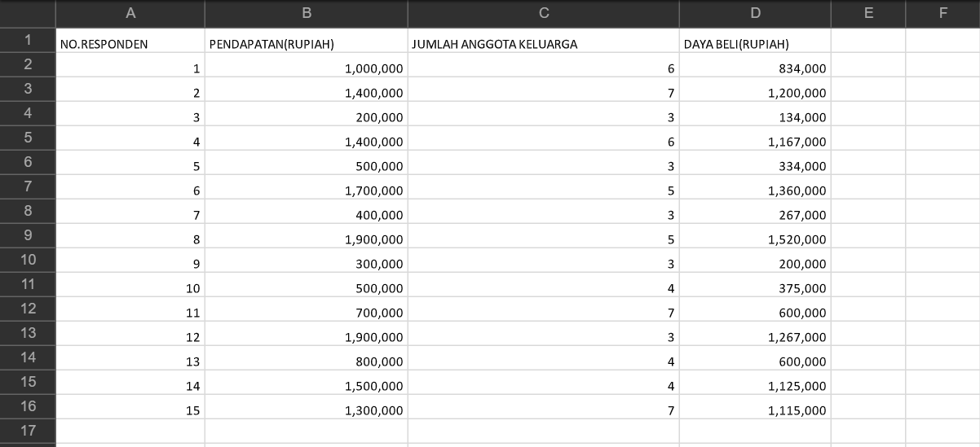

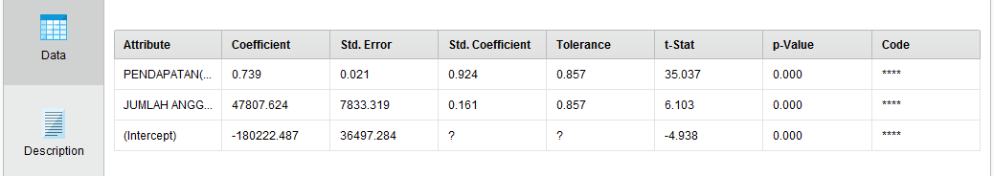

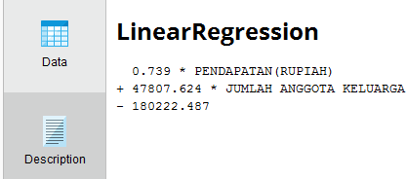

1. Jikat-hitung=34,295 sedangkant-table=2,131 maka34,295>2,131dengannilai toleransi 5% (0,05).Sehingga dapat dikatakan bahwa PENDAPATAN (X1) mempengaruhi secara signifikanterhadap Daya Beli (Y). Jika t-hitung = 6,276 sedangkan t-table = 2,131, maka 6,276 > 2,131 dengan nilai toleransi 5% (0,05). Sehingga dapat dikatakan bahwa JUMLAH ANGGOTA (X2) mempengaruhi secara signifikan terhadap Daya Beli (Y).
2. 4. Y = (0.739 * X1) + (50191.201 * X2) + (-188481.338)

**Data testing yang digunakan untuk prediksi :**

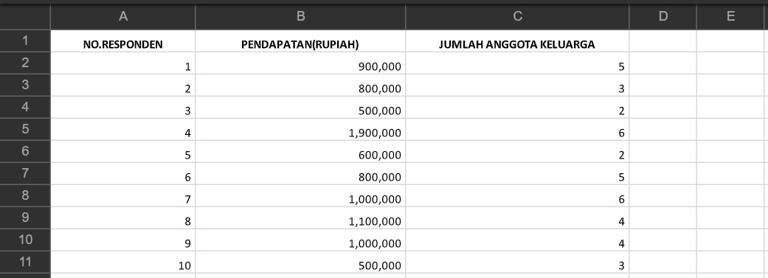

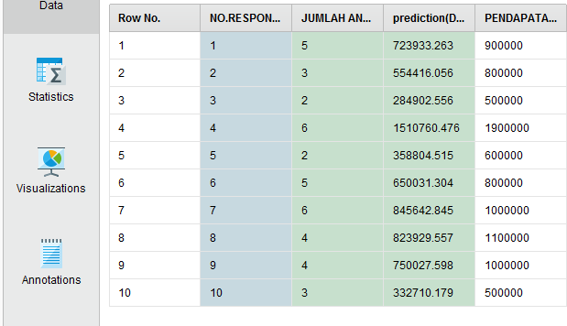

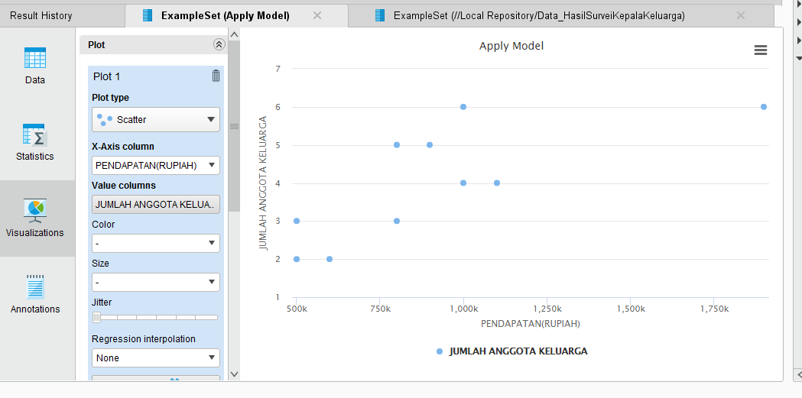

1. Gambar Pola Plot View (Scatter)
   1. x-Axis = Pendapatan (Rupiah), y-Axis = Prediction (Daya Beli (Rupiah)), Color Column = Prediction (Daya Beli(Rupiah))

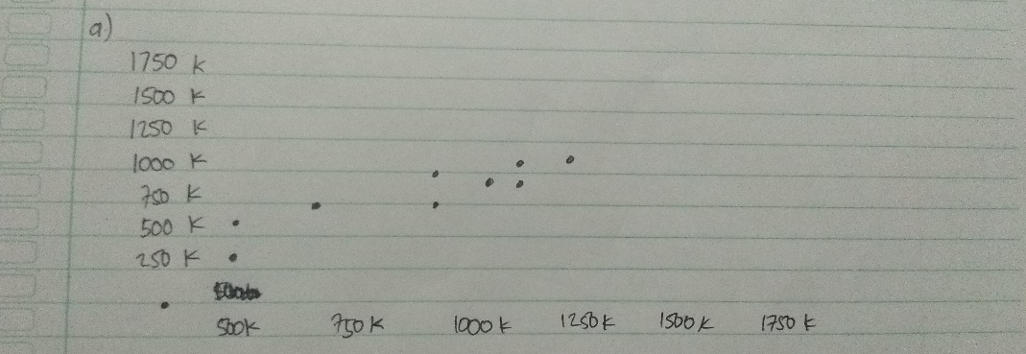

* 1. x-Axis = Jumlah Anggota Keluarga, y-Axis = Prediction (Daya Beli (Rupiah)), Color Column = Prediction (Daya Beli(Rupiah))

